* 1. 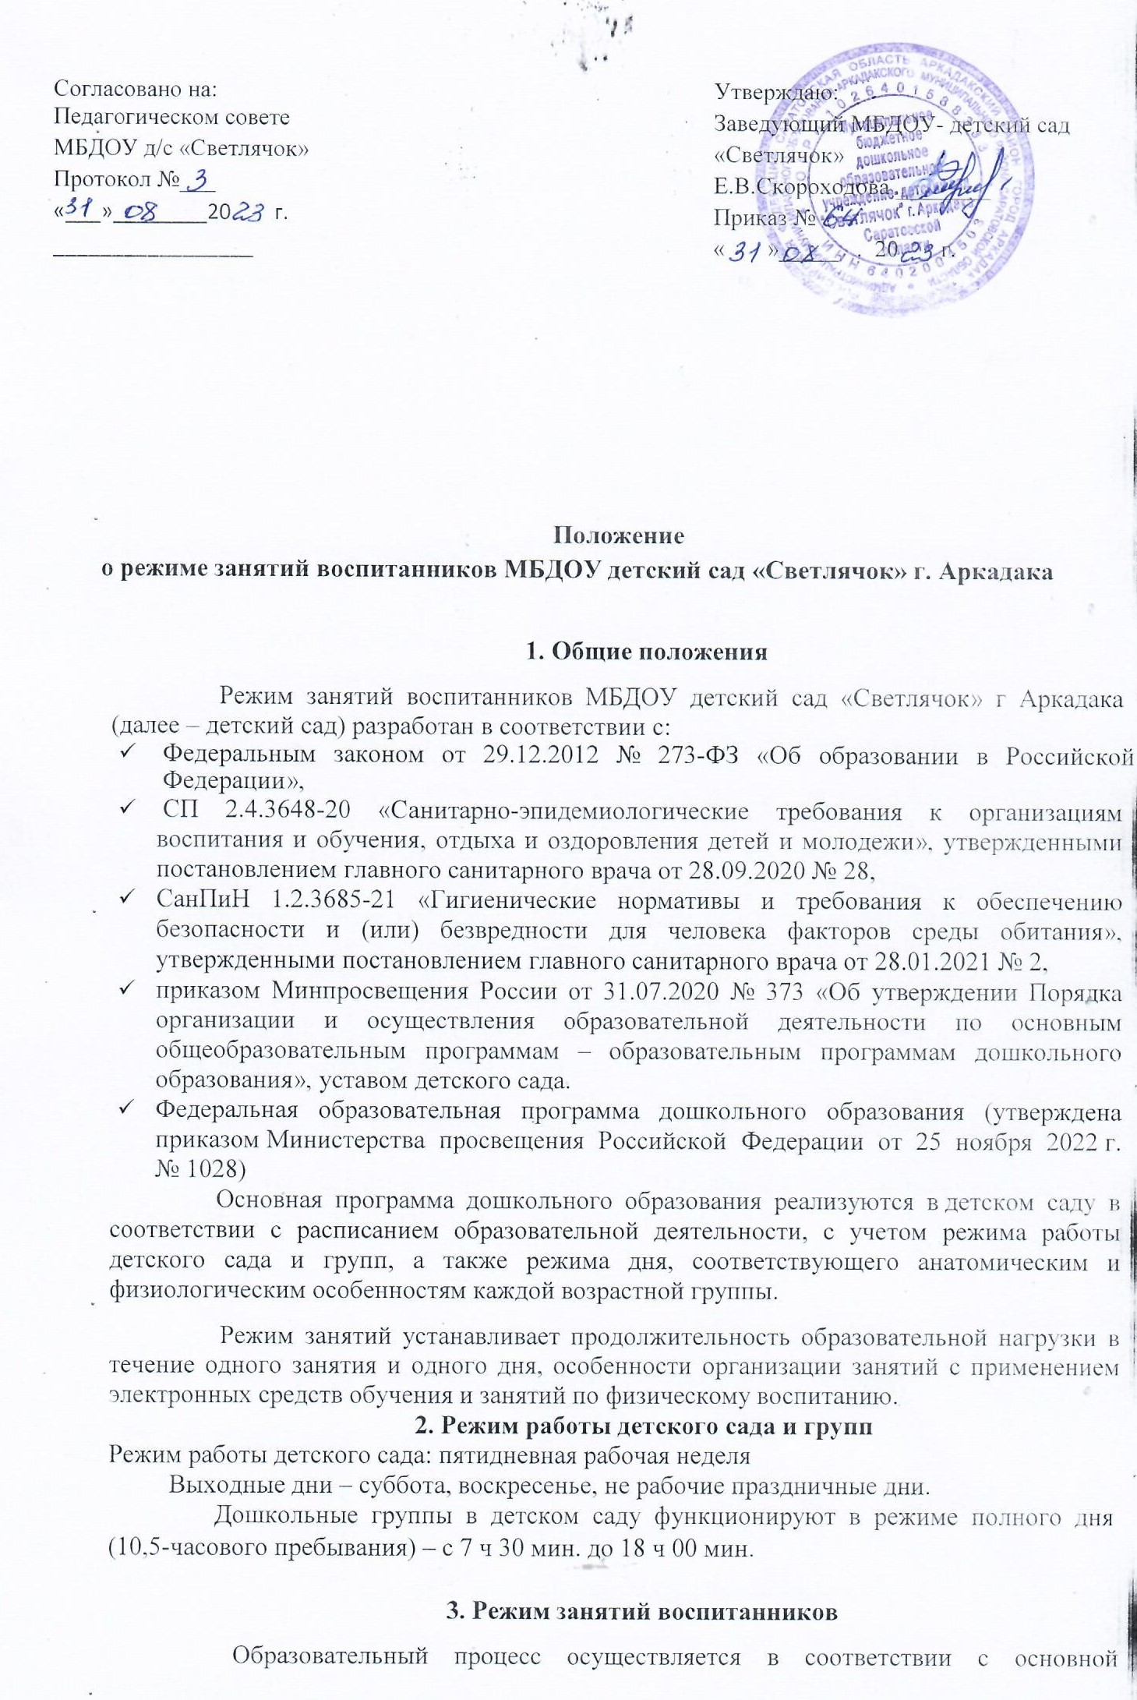
  2. программой дошкольного образования, настоящим Положением, расписанием занятий, режимами на теплый и холодный периоды года.
  3. Образовательный процесс в Учреждении длится с 1 сентября по 31 августа (с 1 июня по 31 августа – летний оздоровительный период), согласно расписанию занятий, утвержденному приказом заведующего. Если первый учебный день приходится на выходной день, то учебный год начинается в первый, следующий за ним, рабочий день.
  4. Учитель-логопед первые две недели сентября и последние две недели мая занятия с детьми, имеющими нарушение речи не проводит - осуществляется диагностика развития детей.
  5. Образовательная программа дошкольного образования реализовывается в течение всего времени пребывания воспитанника в детском саду.
  6. Продолжительность одного образовательного занятия составляет не более:
  + 10 мин. – от двух до трех лет;
  + 15 мин. – для детей от трех до четырех лет;
  + 20 мин. – для детей от четырех до пяти лет;
  + 25 мин. – для детей от пяти до шести лет;
  + 30 мин. – для детей от шести до семи лет.
  1. Продолжительность суммарной образовательной нагрузки в течение дня составляет не более:
  + 20 мин. – от полутора до трех лет;
  + 30 мин. – для детей от трех до четырех лет;
  + 40 мин. – для детей от четырех до пяти лет;
  + 50 мин. или 75 мин. при организации образовательного занятия после дневного сна

– для детей от пяти до шести лет;

* + 90 мин. – для детей от шести до семи лет.
  1. Занятия для всех возрастных групп начинаются не ранее 9.00 и заканчиваются не позже 17.00.
  2. Во время занятий воспитатели проводят соответствующие физические упражнения.
  3. Перерывы между занятиями составляют не менее 10 мин.

Индивидуальные коррекционно-развивающие занятия с детьми учитель – логопед осуществляет в первую половину дня, согласно графика работы.

Занятия проводятся в Методическом кабинете или группах.

* 1. Занятия по познавательно-исследовательской деятельности (формированию целостной картины мира, элементарных математических представлений), рисованию проводят воспитатели данных групп 1 раз в неделю. Занятия по лепке и аппликации чередуются - 1 раз в 2 недели.
  2. Восприятие художественной литературы и конструирование отражено в циклограмме деятельности на неделю: восприятие художественной литературы планируется ежедневно в утренний отрезок времени перед завтраком.
  3. Коррекционно-развивающие занятия с детьми, имеющими рекомендации территориальной психолого-медико-педагогической комиссии проводит педагог-психолог по подгруппам или индивидуально в первую половину дня, согласно графику работы. Для осуществления индивидуальной коррекционно-развивающей работы с детьми педагог-психолог не задействует следующие режимные моменты: прием пищи, прогулки, дневной сон.
  4. В группе раннего возраста на сентябрь-октябрь утверждается режим на адаптационный период, который предусматривает кратковременное пребывание воспитанников в Учреждении. Занятия в группах раннего возраста организуются по подгруппам, кроме занятий по музыкальному и физическому развитию.
  5. Изменение режима занятий определяется приказом заведующего в случаях объявления карантина, приостановления образовательного процесса.

# Режим занятий с применением электронных средств обучения

* 1. Занятия с использованием электронных средств обучения проводятся в возрастных группах от пяти лет и старше.
  2. Непрерывная и суммарная продолжительность использования различных типов ЭСО на занятиях составляет:

|  |  |  |  |
| --- | --- | --- | --- |
| **Электронное средство обучения** | **Возраст воспитанника** | **Продолжительность, мин., не более** | |
| **На одном занятии** | **В день** |
| Интерактивная доска | 5-7 | 7 | 20 |
| Интерактивная панель | 5-7 | 5 | 10 |
| Персональный компьютер, ноутбук | 6-7 | 15 | 20 |
| Планшет | 6-7 | 10 | 10 |

* 1. Для воспитанников 5-7 лет продолжительность непрерывного использования:
  + экрана с демонстрацией обучающих фильмов, программ или иной информации, предусматривающих ее фиксацию в тетрадях воспитанниками, составляет 5–7 минут;
  + наушников составляет не более часа. Уровень громкости устанавливается до 60 процентов от максимальной.
  1. Во время занятий с использованием электронных средств обучения воспитатели проводят гимнастику для глаз.

# Режим физического воспитания

* 1. Продолжительность физкультурных, физкультурно-оздоровительных занятий и мероприятий определяется с учетом возраста, физической подготовленности и состояния здоровья детей.
  2. Занятия физической культурой и спортом, подвижные игры проводятся на открытом воздухе, если позволяют показатели метеорологических условий (температура, относительная влажность и скорость движения воздуха) и климатическая зона. В дождливые, ветреные и морозные дни занятия физической культурой проводятся в физкультурном зале.

# Ответственность

6.1. Администрация Учреждения, воспитатели, учитель-логопед, педагог-психолог, музыкальные руководители несут ответственность за соблюдение режима занятий и соблюдение гигиенических требований к проведению занятий.

# Документация

* 1. Документация, регламентирующая организацию режима занятий в Учреждении:
* Положение о режиме занятий воспитанников МБДОУ;
* Расписание занятий.

# Заключительные положения

* 1. Срок данного Положения не ограничен. Данное Положение действует до принятия нового.